***12. 09. 17- КВН «Юный пожарный» с воспитанниками подготовительных групп.***

***Подготовили и провели: Чайко О.В., Кошанская Л.И., Матвеева Р.В., Бардина Ю.Н.***

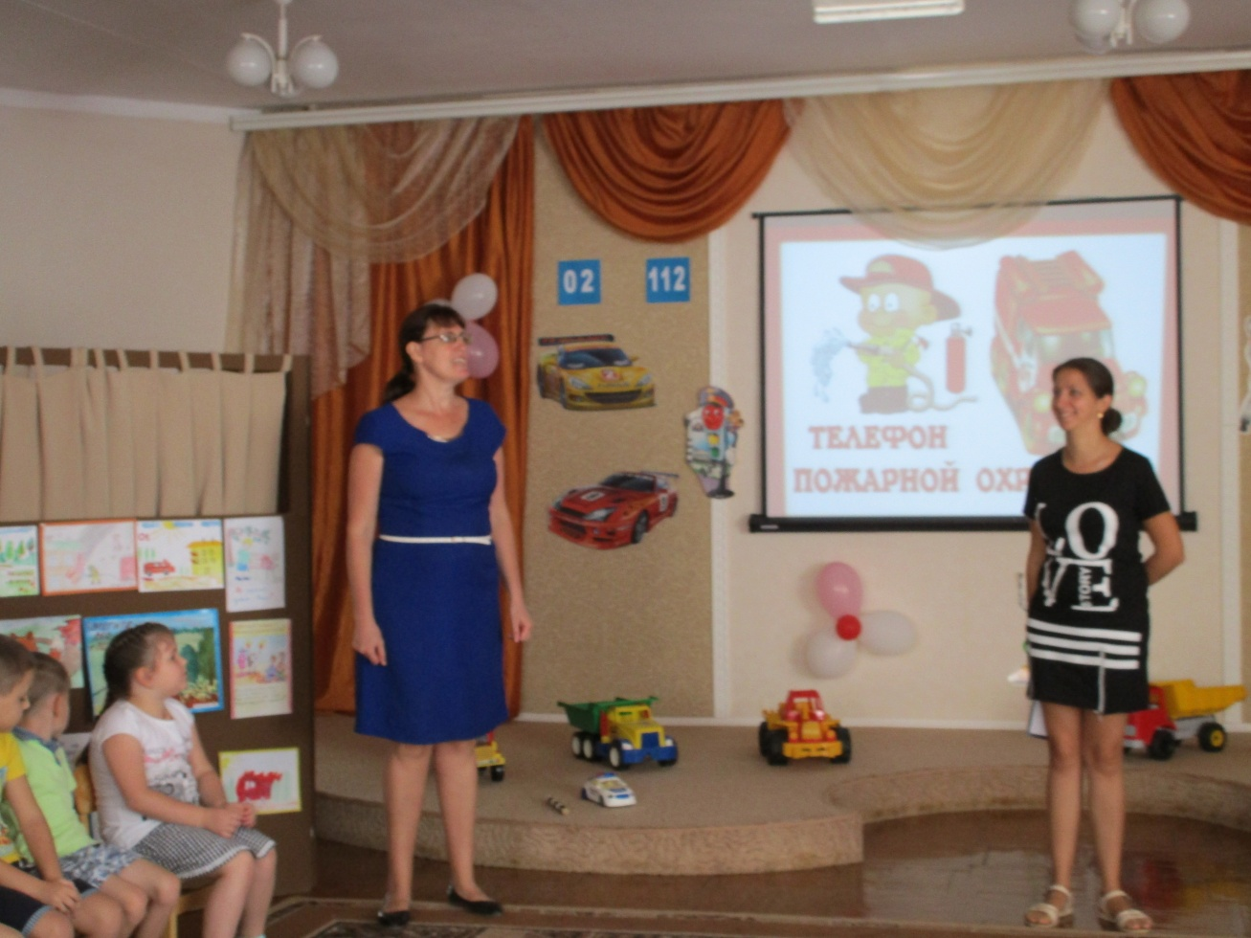

***У нас сегодня КВН «Юный пожарный. Встречаются две команды – «Спасатель» и «Огненная корона».***

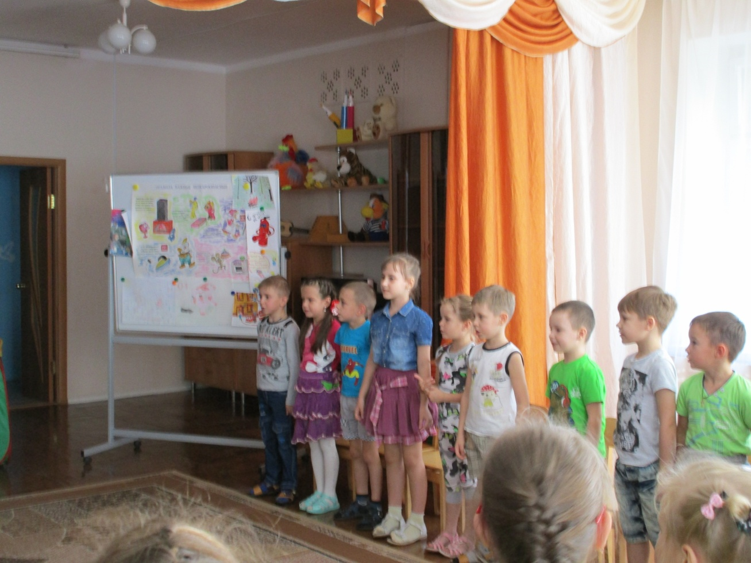

***Конкурс «Приветствие команд».***

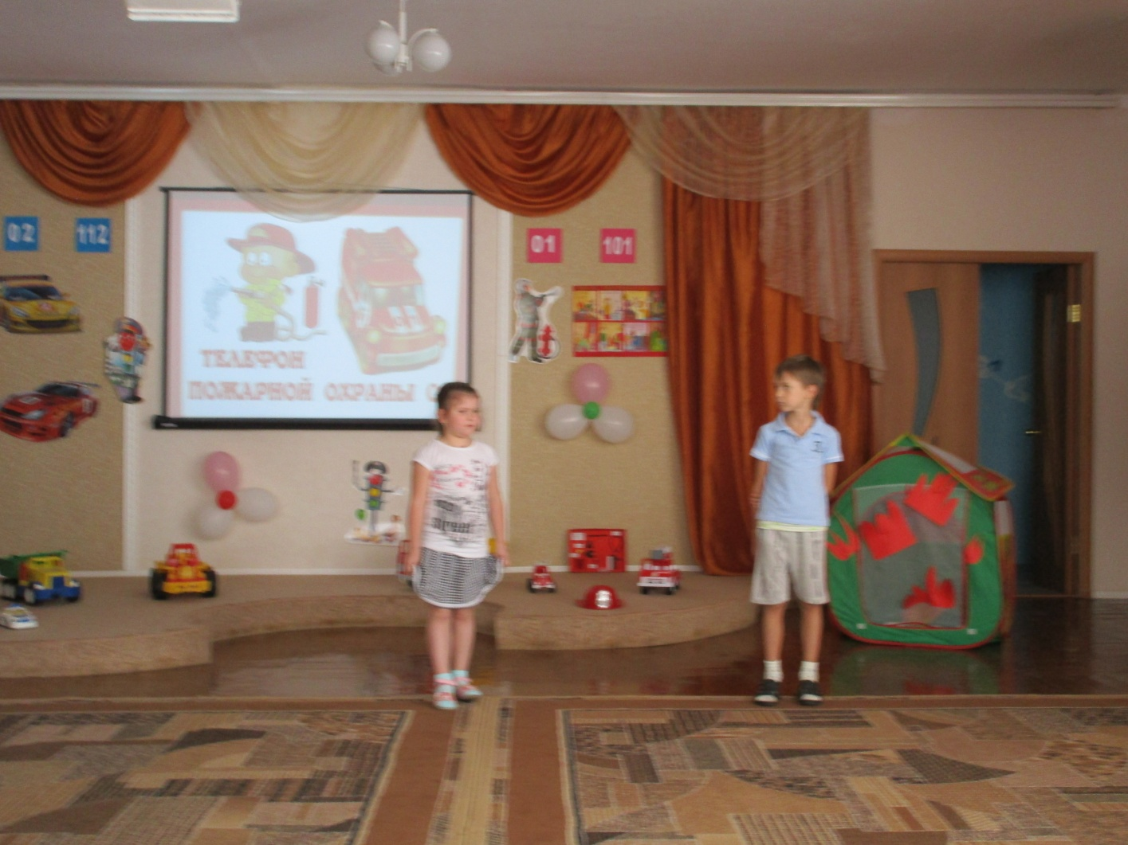

***Конкурс - «Капитанов»; «Правила, пожарные без запинки знайте…».***

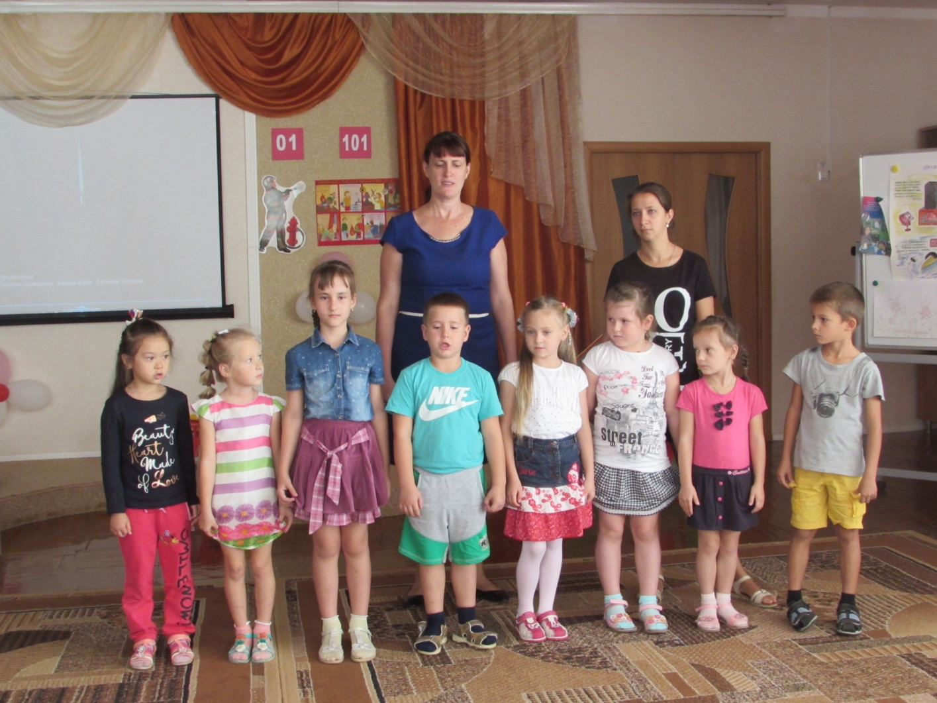

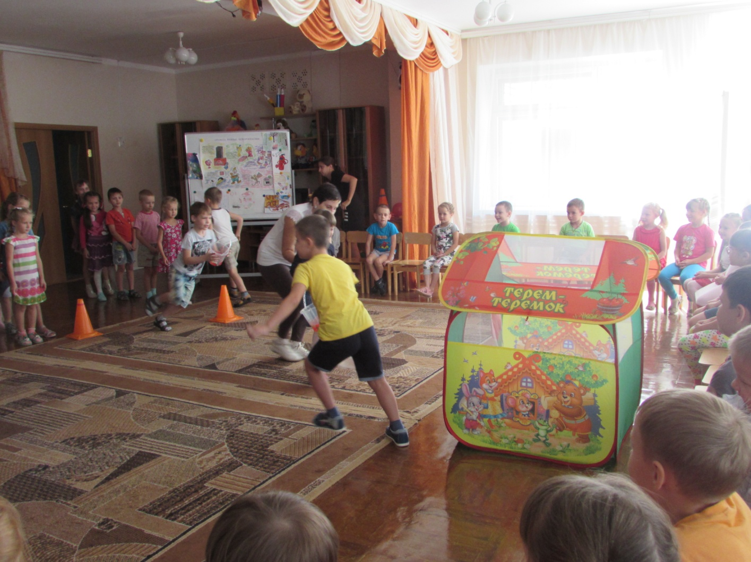

***Конкурс «Осторожно огонь».***

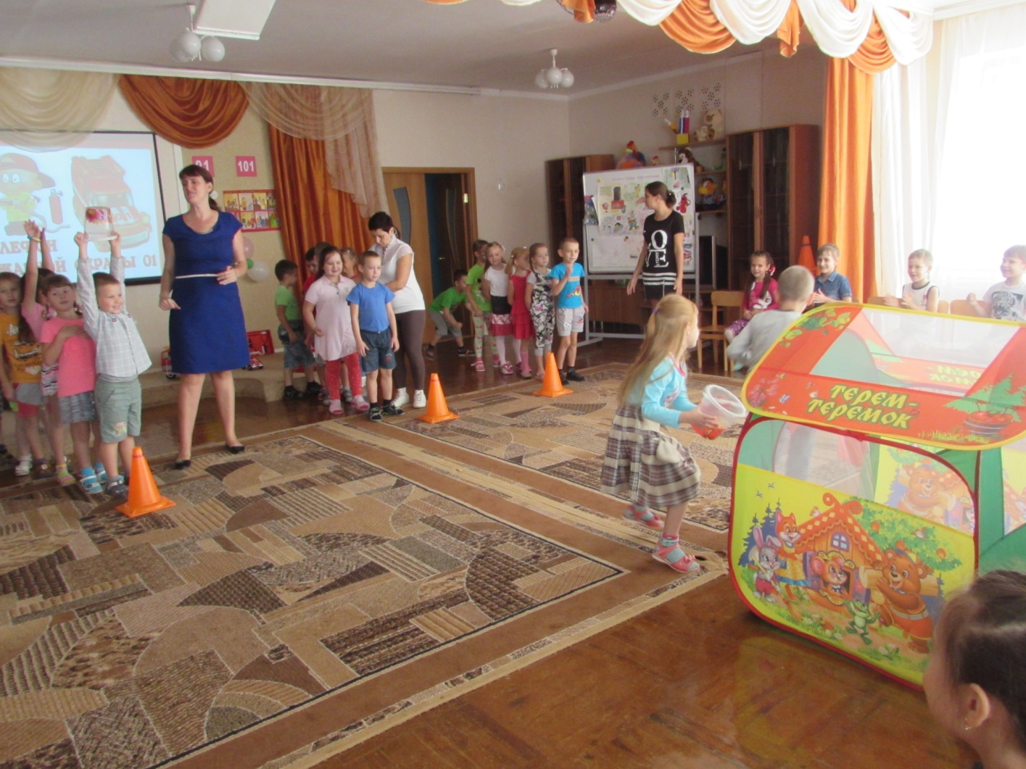

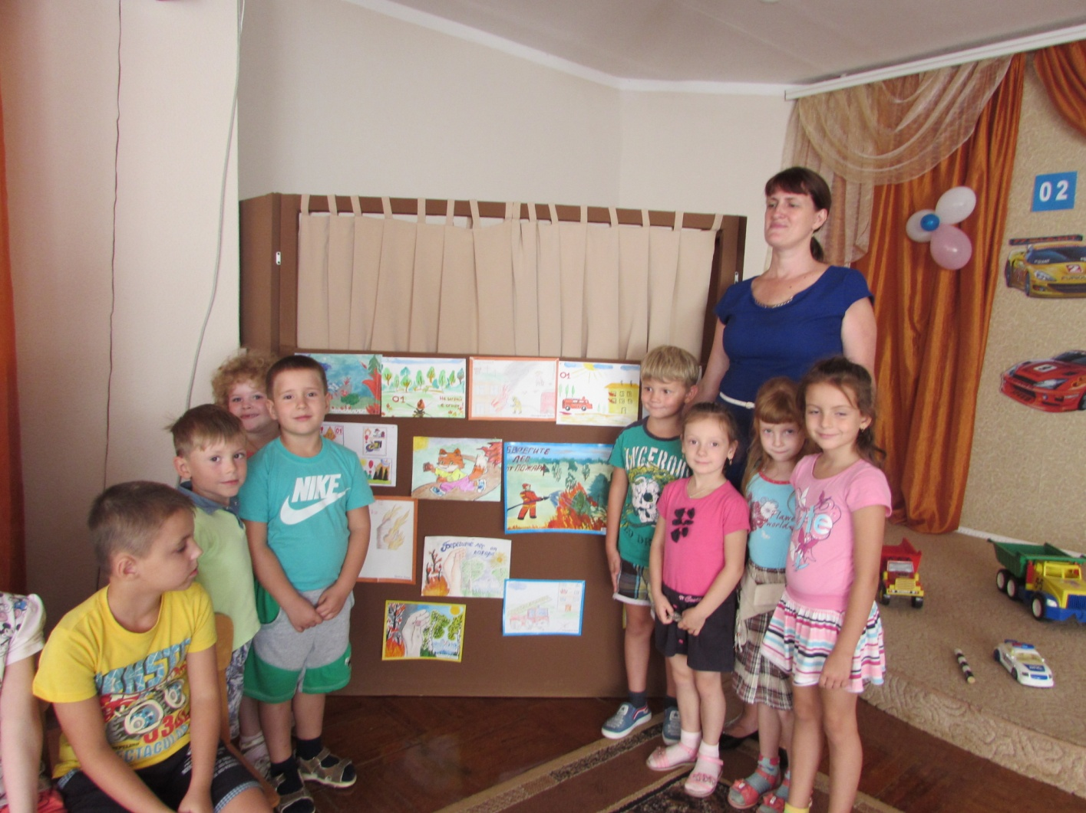

***Конкурс «Домашнее задание» - выставка рисунков на тему «Пожар».***

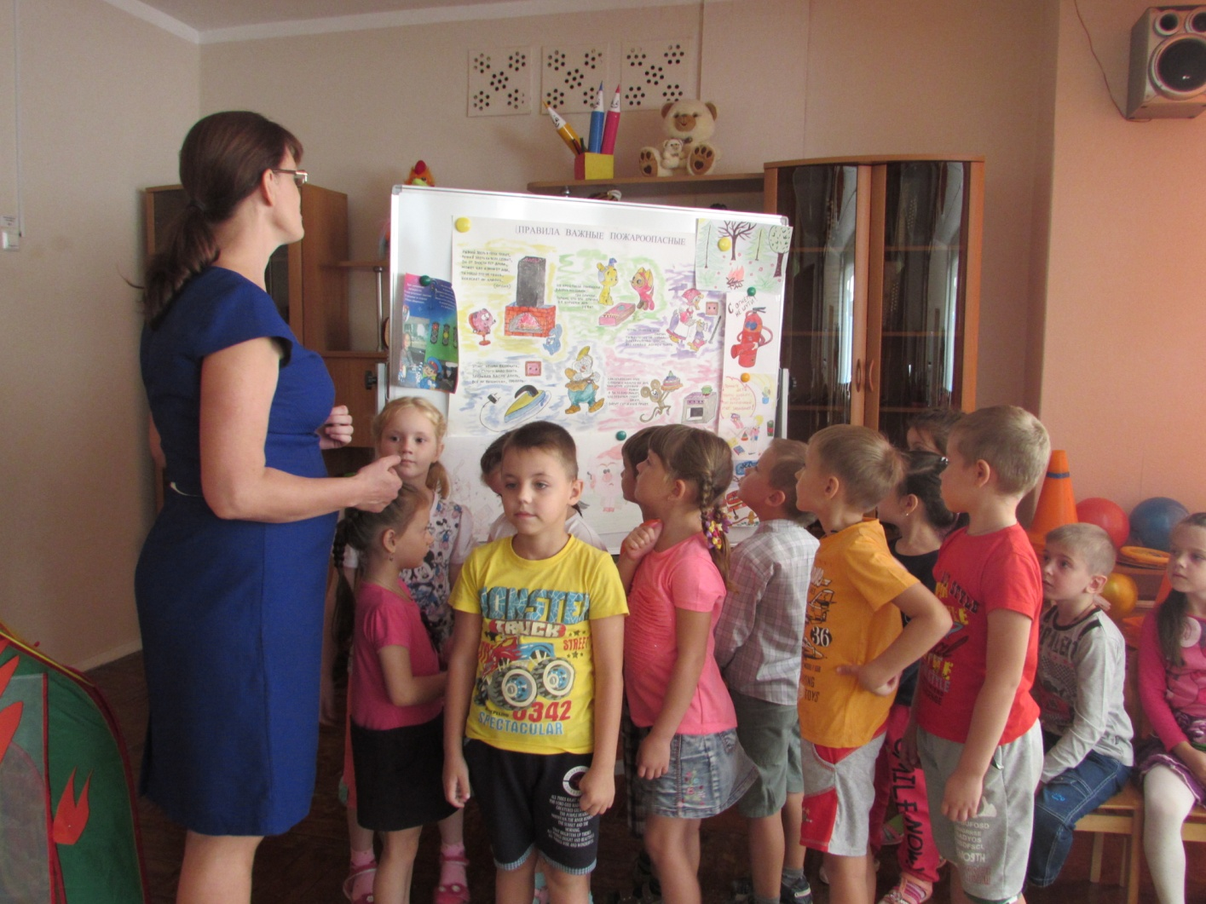

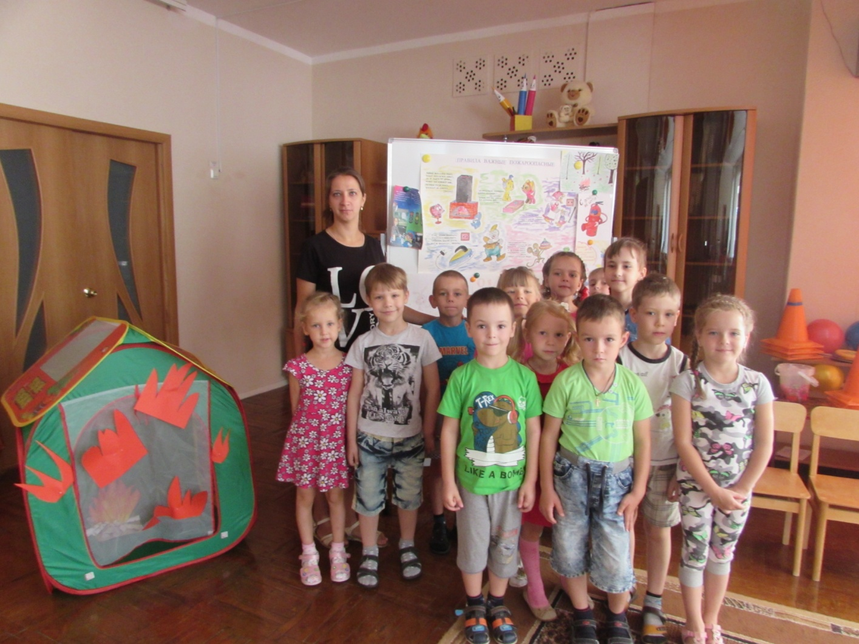

***Конкурс «Средства тушения пожара.***

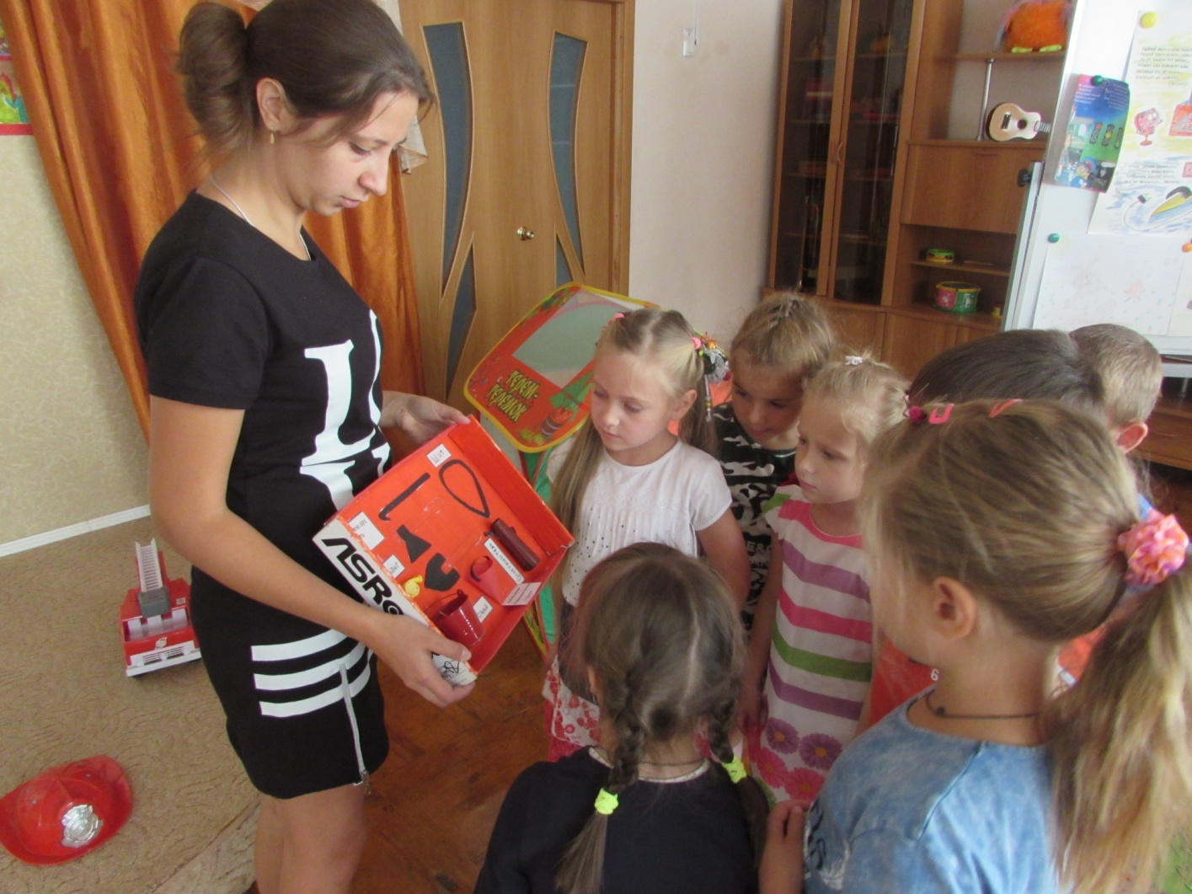

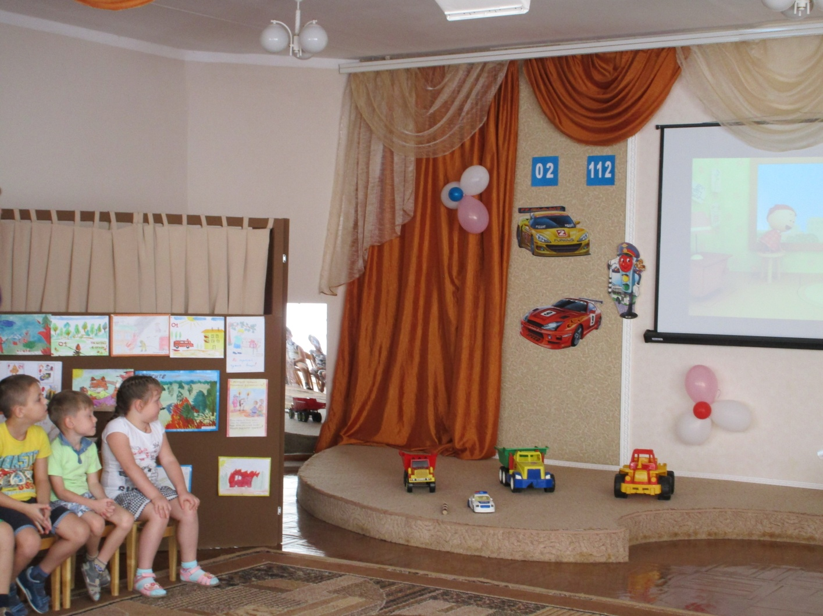

***Конкурс – «Отгадай загадку».***

